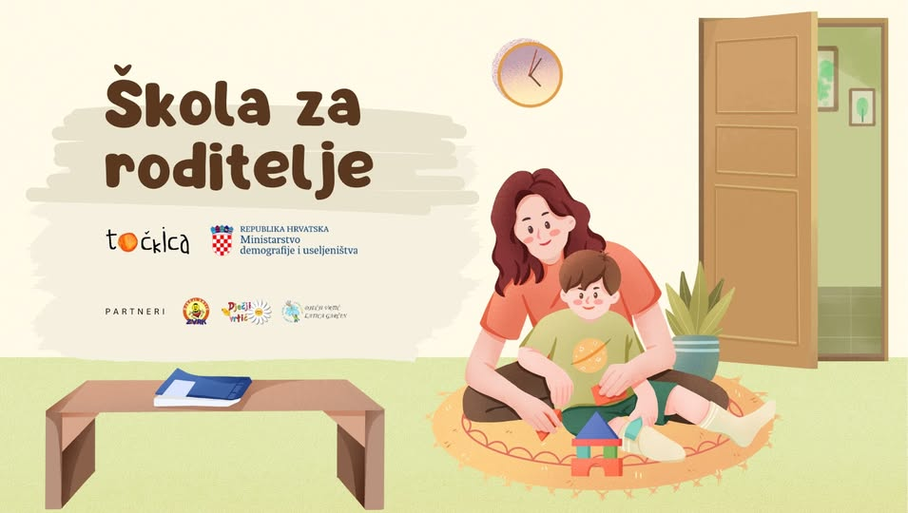

Projekt "Škola za roditelje"

Ovaj projekt se provodi uz financiranje Ministarstva demografije i useljeništva.

Udruga za razvojnu podršku Točkica iz Slavonskog Broda, Dječji vrtić „Zvrk“ Đakovo, Dječji vrtić „Latica“ Garčin i Dječji vrtić Ivančica Oriovac u partnerstvu provode projekt pod nazivom „Škola za roditelje“.
Projekt ima potporu Općine Slavonski Šamac, Općine Garčin i Općine Oriovac.

Projekt „Škola za roditelje“ traje od 1.12.2024. do 1.12.2025. godine, a uključuje provedbu predavanja i radionica za roditelje djece polaznika dječjih vrtića partnera. Na predavanja i radionice su pozvani i svi drugi roditelji koje zanimaju teme prdavanja i radionica.
Uskoro ćemo objaviti raspored prvih predavanja i radionica.

